|  |  |
| --- | --- |
|  | **第十四届全国大学生软件创新大赛** |
| **文档编号：SWC2021-T20210533-花生队** |



**落笔云烟**

**Magpie’s Pen**

**使用手册**

**Version: V2.1.0**



**花生队**

**2021.05.20**

**All Rights Reserved**

目录

1 引言 3

1.1 软件用途 3

1.2 编写目的 3

1.3 运行环境 4

1.4 软件下载与安装 4

2 功能概述 4

2.1 登录、注册与个人信息 4

2.1.1 注册 4

2.1.2 登录 5

2.1.3 修改密码 6

2.1.4 修改用户名、邮箱、手机 7

2.1.5 修改用户头像 8

2.2 核心功能流程 9

2.2.1 拍照手写识别 9

2.2.2 从相册选择图片识别 10

2.2.3 整体书写分析 11

2.2.4 单字书写分析 12

2.3 周边功能 16

2.3.1 每日推荐 16

2.3.2 趣味天梯 17

2.3.3 历史记录 18

2.3.4 深度追踪 19

2.3.5 文字故事 21

2.4 其他功能 21

2.4.1 通知消息 21

2.4.2 选择字体 21

2.4.3 退出登录 22

# 引言

## 软件用途

在过去，书法是每个中国文人、学者必备的基本功，是中国最为古老的传统文化，是中国人高深的文化艺术图腾。常言道：见字如面，字如其人，一手好字，受益终生。一个人的书写水平往往决定了别人对他的第一印象，甚至在不知不觉中影响着一个人的人生轨迹。时至今日，当偶然收到一封来自远方朋友的手写信笺的时候，你仍旧会感受到文字的温度。

随着电脑和移动智能终端的普及，文字书写的使用功能更被极度弱化，在生活节奏加速的今天，“写一手好字”甚至成为一种稀缺的能力。很多人将“练一手好字”的想法添加至待办列表，却苦于不知道如何练习；自己临摹之后缺少老师指导，更不清楚问题出在哪里；自己要发现错误还需要与字帖进行反复对比。于是，多数人因畏惧枯燥乏味的练习、不想付出巨大时间代价而放弃。根据市场调研，目前市面上书法辅助类App大多数仅能提供视频教学、字帖或范字索引，并不能与用户产生实质性的有效交互。

针对上述的问题，结合现代的软件设计理念，我们希望应用当前**深度学习**前沿领域的技术，设计一款能够**迅速指出**用户书写的不足之处、能给出专业的纠正建议、并帮助用户提高书写综合水平的APP——落笔云烟。

## 编写目的

为了帮助用户更好地了解和使用该软件，提高用户与软件的亲和度。用户手册讲述怎样安装、配置和使用**落笔云烟App**，以及该软件使用过程中应注意的一些问题。

## 运行环境

|  |  |  |
| --- | --- | --- |
|  | **硬件** | **操作系统** |
| **最低适配** | Android手机，8G内存 | Android 7.0及以上版本 |
| **推荐配置** | OPPO手机 | ColorOS 10及以上 |

## 软件下载与安装

由于本应用处于未发布状态，因此仅支持自行前往Github下载最新发布的apk安装包，将其安装到提前准备好的Android手机中；手机配置要求如上表。后续将会陆续上线各大应用商店。

# 功能概述

## 登录、注册与个人信息

### 注册

为方便用户体验，落笔云烟App支持中英文+数字作为注册用用户名（**大于5位小于18位）**。基于安全考量，落笔云烟App要求用户**使用英文大小写、数字以及特殊符号至少四选三**作为密码**（大于5位小于18位）**，并采用两次输入保用户注册密码正确。

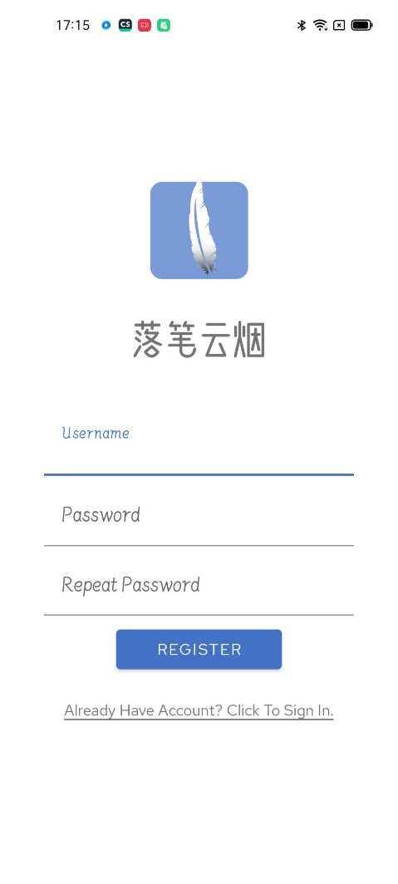

### 登录

用户可以使用刚刚注册的用户名、密码进行登录。出于安全考虑，落笔云烟在注册完成后不会自动填充密码，而要求用户继续输入一次密码，以确保账户安全。登录之后，除非其手动登出，App会在一段时间内保存用户登录状态，下次再次打开时会自动跳过登录步骤。

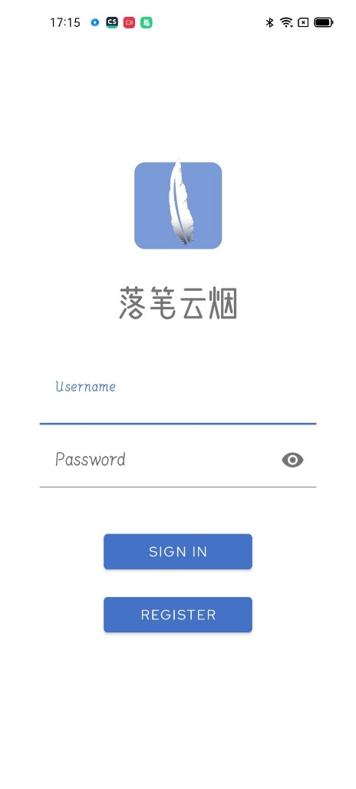

### 修改密码

进入应用后，用户若想修改密码，可以在侧边栏点击个人头像，然后选择修改密码，输入新密码对密码进行修改。

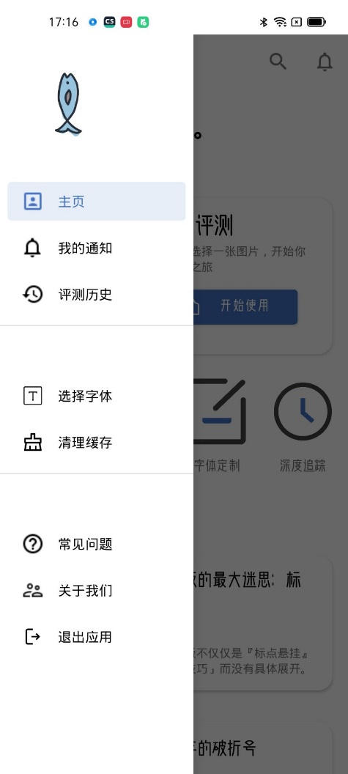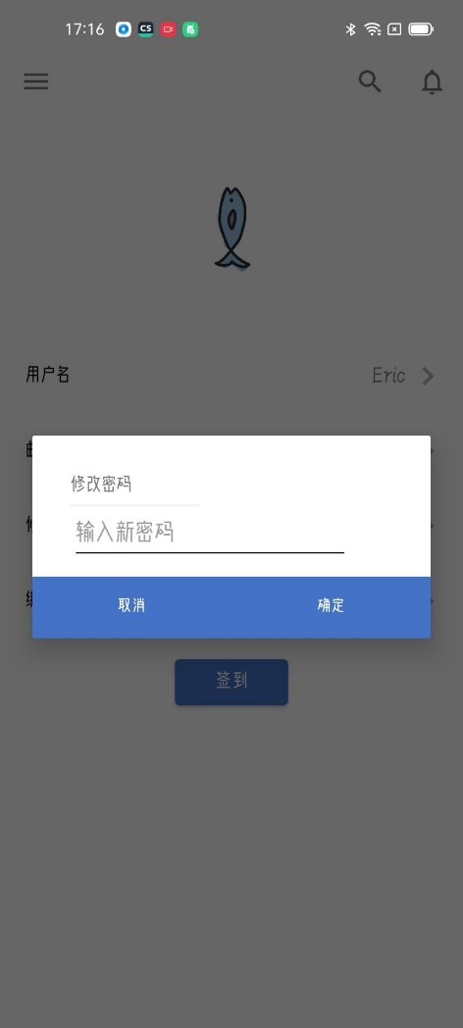

### 修改用户名、邮箱、手机

同时，进入应用后，用户若想修改用户名、邮箱、手机号等个人信息，都可以参照上述操作流程，在侧边栏点击个人头像，然后选择修改用户名、邮箱，输入新用户名、邮箱进行修改。

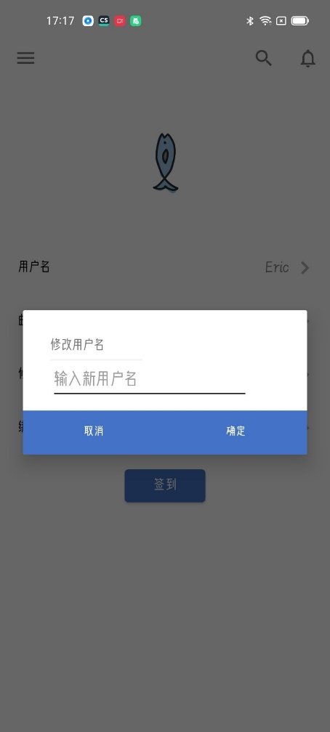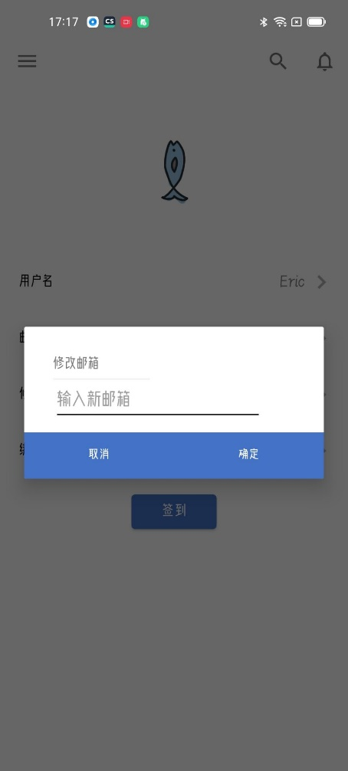

### 修改用户头像

在点击进入个人信息修改界面后，点击个人头像，可以调起系统相册，选择新的图片对当前头像进行修改。

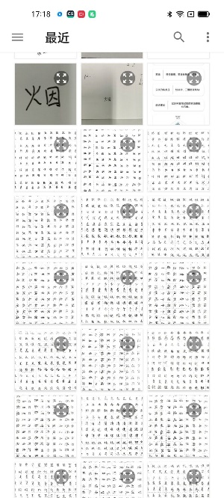

## 核心功能流程

### 拍照手写识别

用户可以点击主页的“拍照体验”按钮，直接调起系统相机对想要进行评测的手写内容进行拍照。

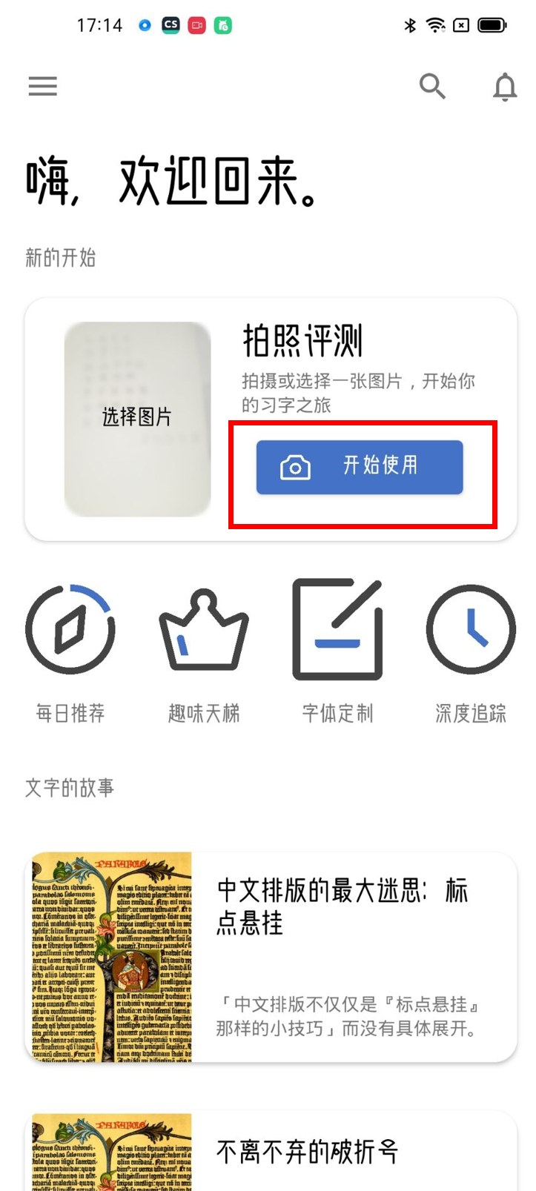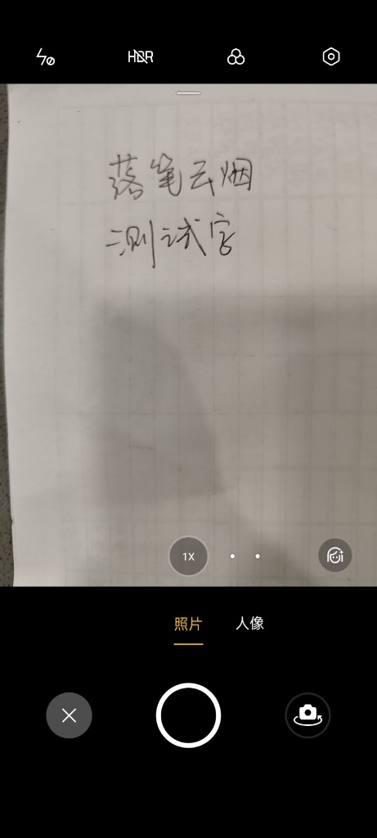

### 从相册选择图片识别

作为替代选择，用户可以点击主页的“从相册选择”按钮，调起系统相册选择相册中想要进行评测的手写内容图片。

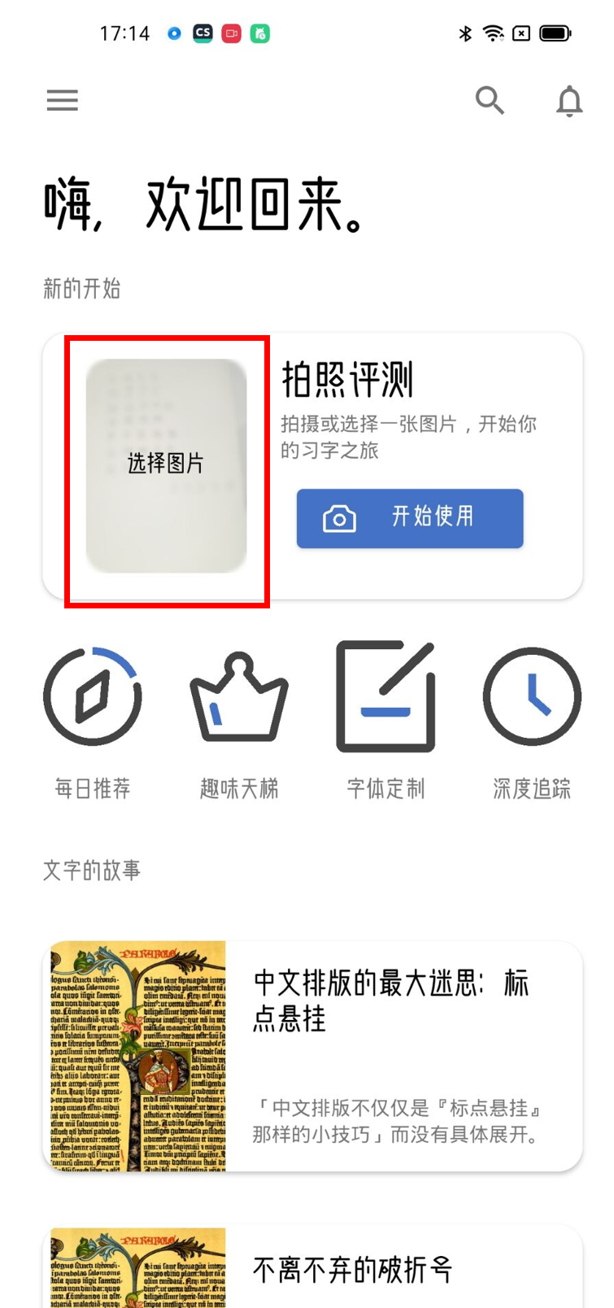

### 整体书写分析

从相册选择或者拍照之后，用户将进入整体书写分析界面，用户可以通过该界面获取整体书写情况评价，并选择下方识别出的不同单字，点击上方选择特定字的不同单字可以进入单字分析。

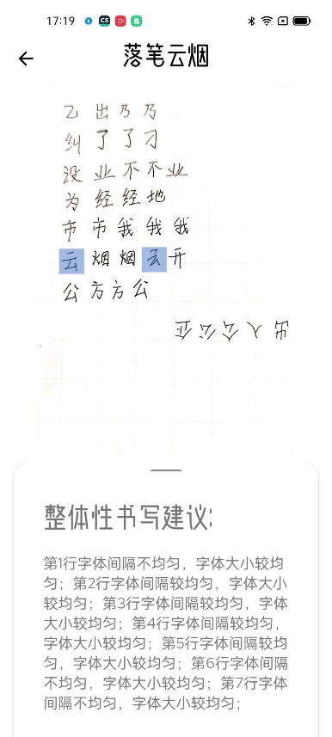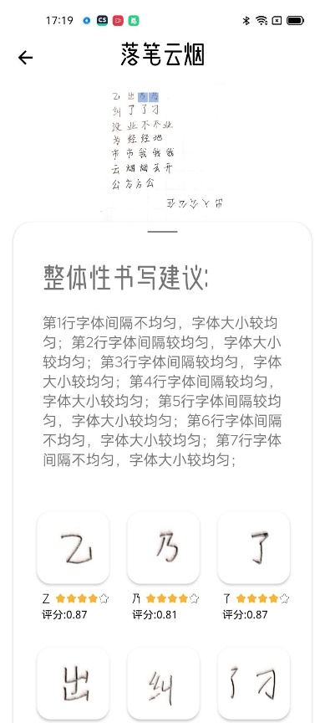

### 单字书写分析

用户进入单字书写分析后，可以具体查看系统对某个单字进行的详细分析评价结果，查看多维度分析雷达图，以及进行以下交互：

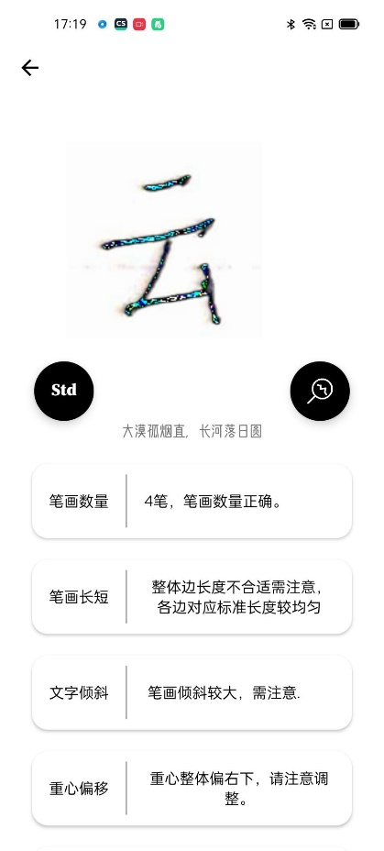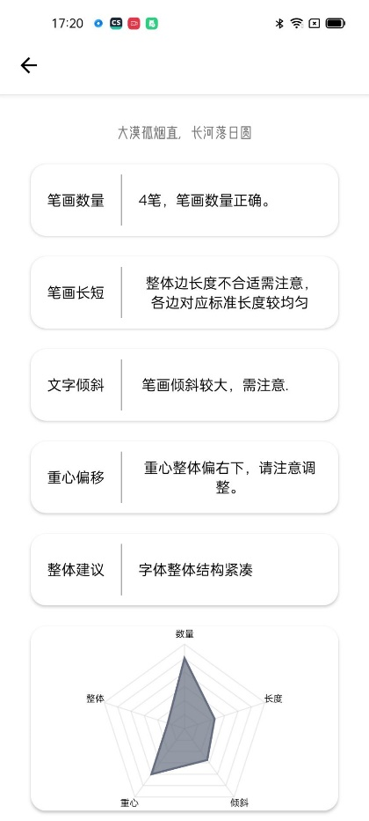

* **显示文字骨架**

点击右侧按钮可以显示App识别出的文字骨架，用户可以借此直观查看到文字的骨架信息，对文字的结构特点产生整体把握。再次点击可以关闭。

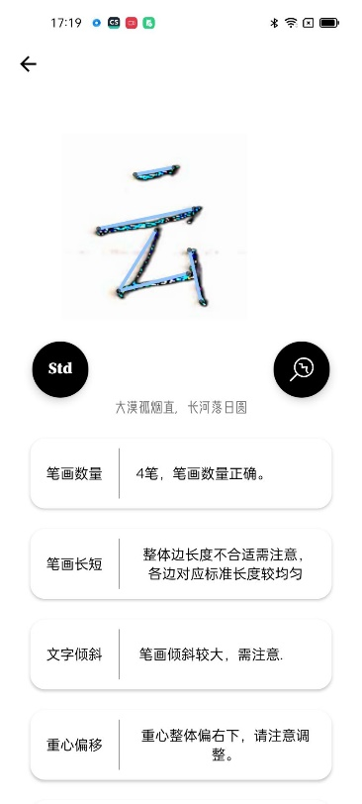

* **显示标准字图片**

点击左侧按钮可以显示当前字体的标准字图片，用户可以借助该功能将手写字与标准文字进行对比，迅速找出手写字的不足之处。再次点击可以关闭。

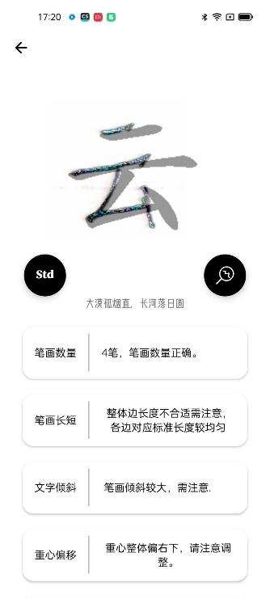

* **骨架渐变**

在开启文字骨架的前提下，**双击图片**可以将用户手写字骨架渐变成标准字骨架。借助动画可以更为直接地指导用户进行笔画的调整和间架结构不足之处的改进。

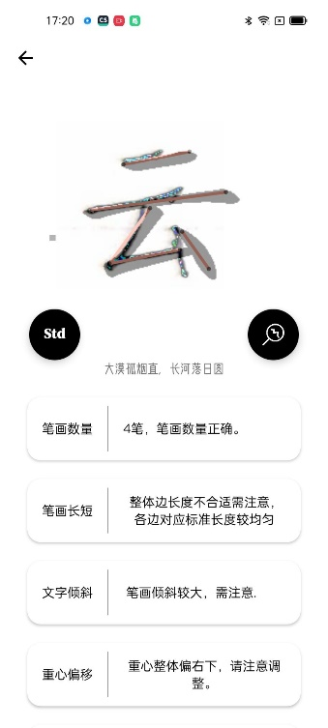

* **笔画分析**

在开启文字骨架的前提下，**单击**某个笔画的骨架，该笔画将高亮，在下方可以显示出对于该笔画的具体分析结果。

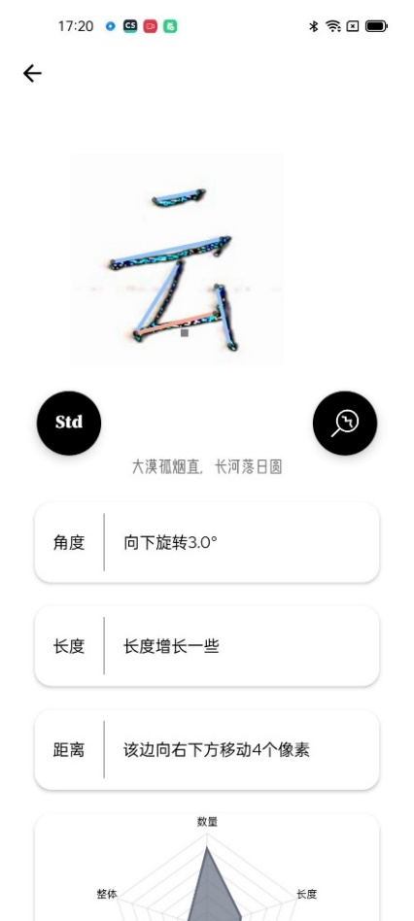

## 周边功能

### 每日推荐

用户可以单击首页的每日推荐按钮，系统将根据用户特征信息给出每日10个推荐单字，用户可以点击进入单字查看书写指导，并直接点击指导卡片右上角的相机按钮调起系统相机对该字进行拍照评测。

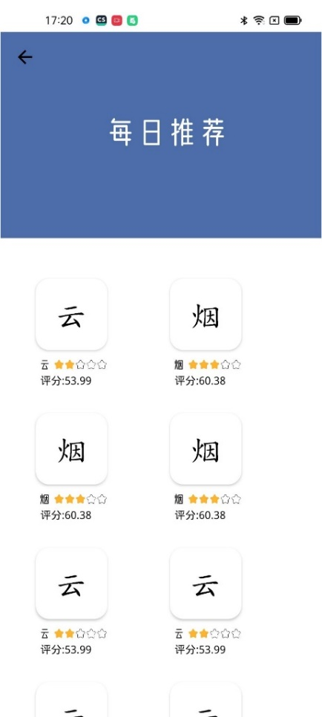

### 趣味天梯

用户可以单击首页的趣味天梯按钮，从而查看系统提供的难度从浅入深的若干关卡（目前设置有三个天梯段位），当用户将某段位下的所有字练习完成后，将获得该段位的成就，并开启下一段位的练习权限。

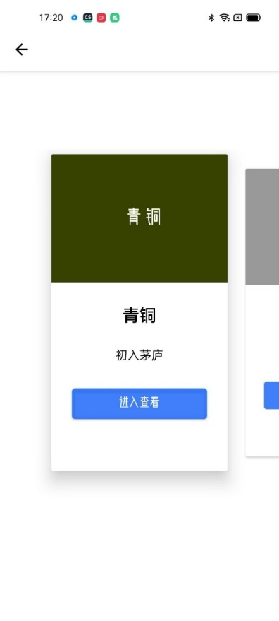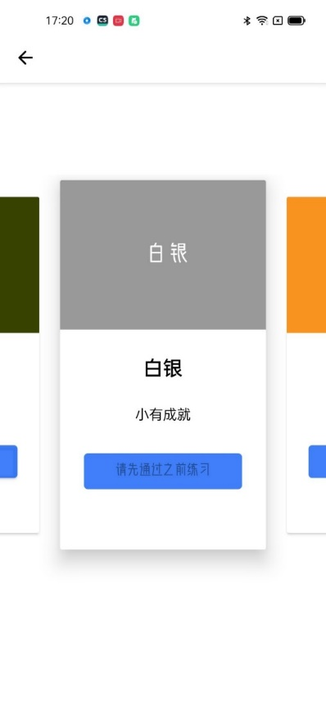

### 历史记录

用户可以点击首页的历史记录按钮，查看自己曾经进行的评测记录。点击某条历史记录可以直接重新进入该次评测的流程，方便用户随时调阅自己的历史书写情况。

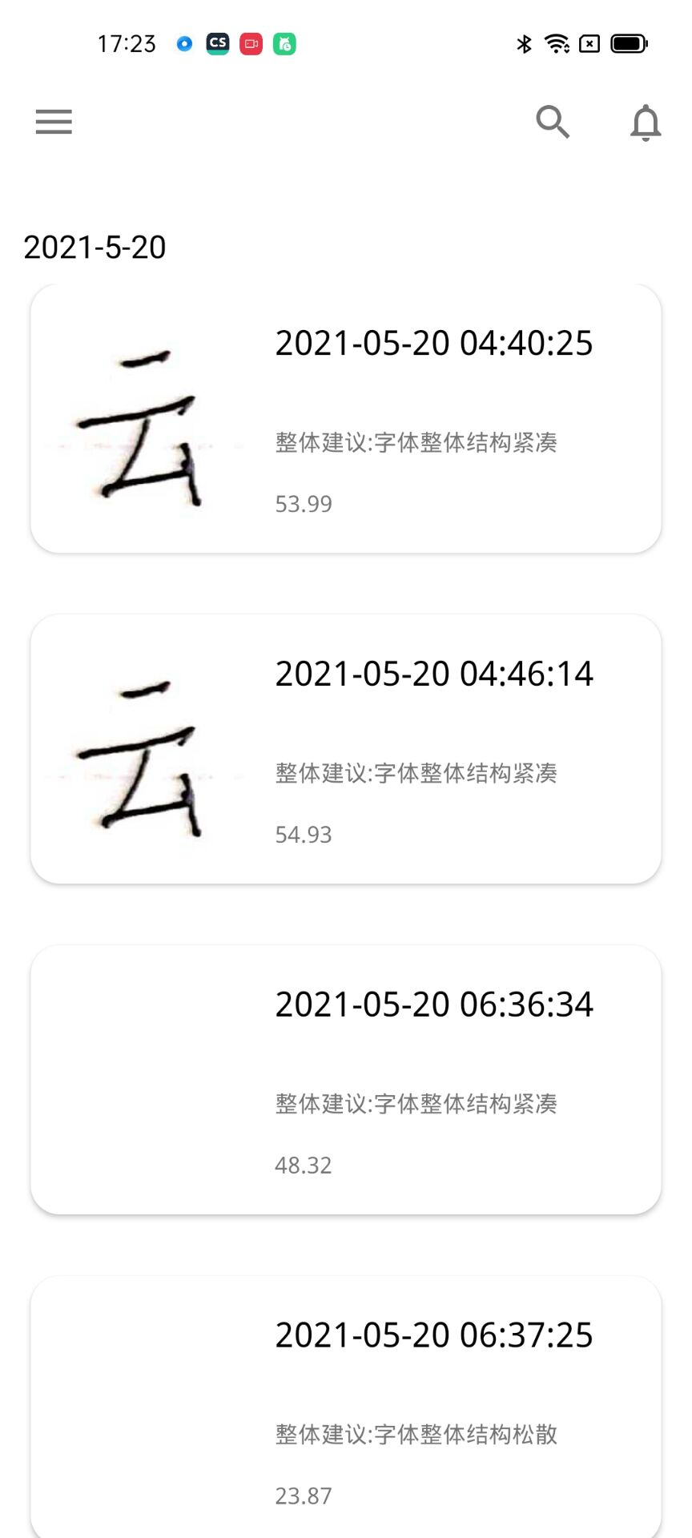

### 深度追踪

用户可以点击首页的深度追踪按钮，查看自己的练习时间、练习数量统计信息，以及每日的签到信息等，方便用户了解自己每日练习情况；点击某一天可以查看自己该天的练习字数；点击**切换视图**按钮可以切换周、月视图，方便用户查看自己的长期的练习情况

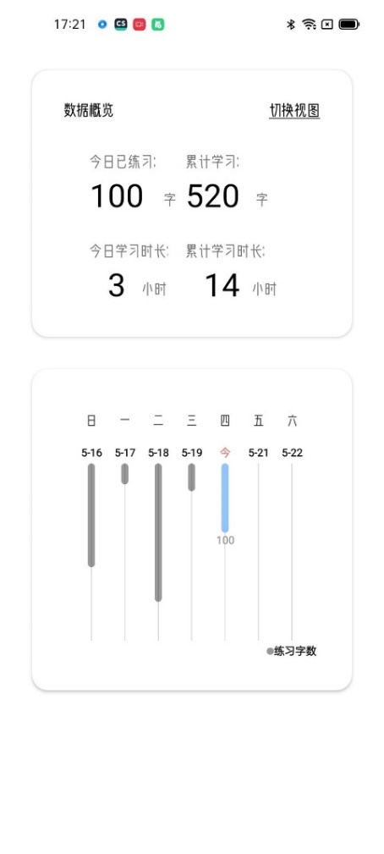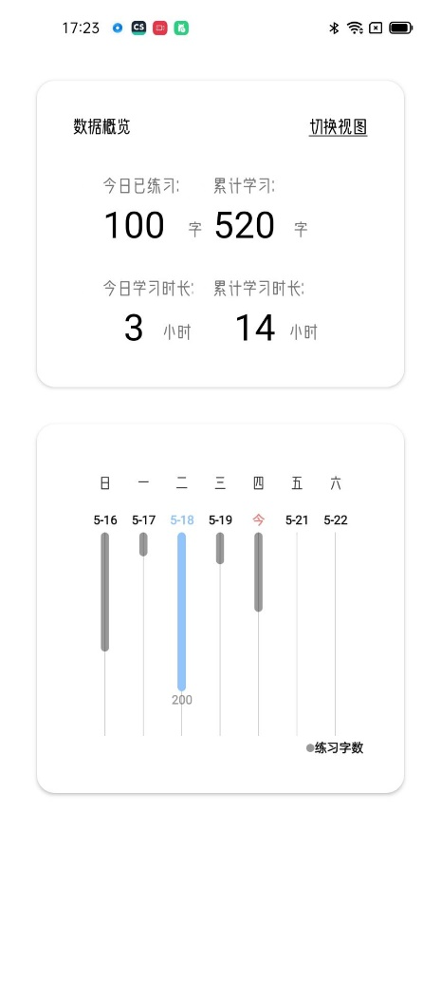

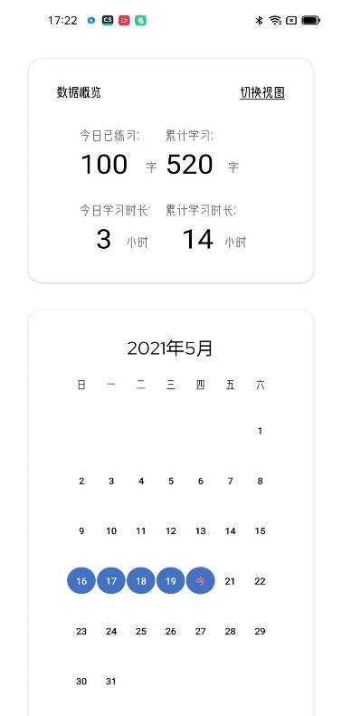

### 文字故事

用户可以在首页下滑查看文字故事，了解文字的相关知识以及历史典故等。

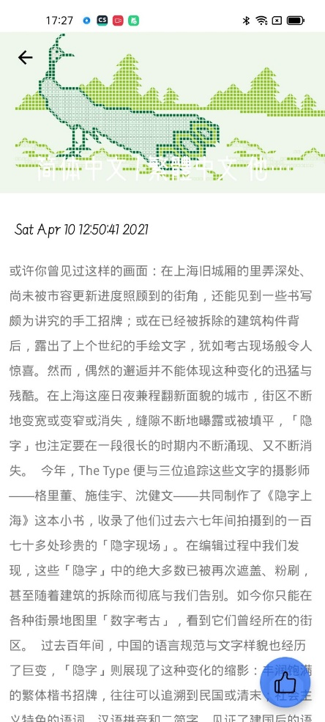

## 其他功能

### 通知消息

用户可以点击右上角的消息按钮或者滑出侧边栏，查看系统通知。

### 选择字体

用户可以打开侧边栏，点击**选择字体**按钮，重新选择自己想要练习的标准字体，以满足不同用户的练习需求。

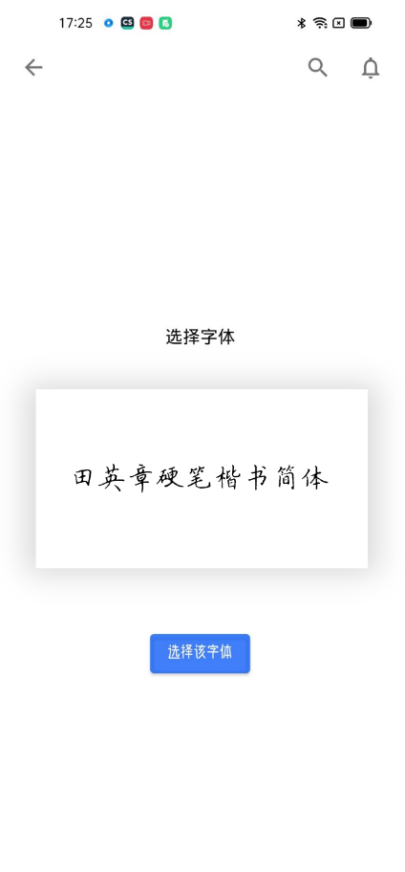

### 退出登录

用户可以打开侧边栏，点击退出登录，即可退出当前账号。

